Exercícios – Morte Celular
1. O diagrama hipotético simplificado abaixo ilustra vias de regulação de morte celular em células de mamíferos. Assuma que esse comportamento corresponde a de uma única célula de um organismo. TNF (círculos) e SF (losangos) são fatores circulantes no microambiente da célula. TNFR e SFR são seus receptores, respectivamente.
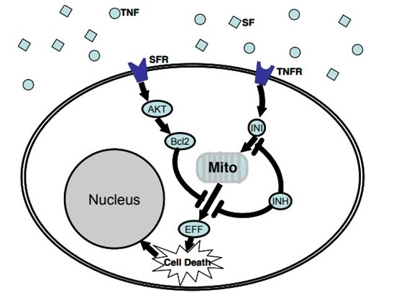
Baseado nesse diagrama, indique se a mutação ou deleção das seguintes moléculas resultarão em aumento ou diminuição da apoptose.
3.1 TNF
3.2 Bcl2
3.3. INH
3.4 EFF
3.5 SFR
3.6 AKT
3.7 TNFR
3.8 SF

2. A ingestão de aflotoxinas induz danos ao DNA e uma mutação no gene que codifica a proteína p53, tornando-a não funcional. Nesse caso, o que você espera que aconteça com a probabilidade dessa célula entrar em apoptose na ocorrência de danos adicionais ao DNA? Explique sucintamente.
3. O agente alquilante N-metil-N’-nitro-N-nitrosoguanidina (MNNG) alquila o DNA, sendo por isso tóxico para as células. MNNG é usado na quimioterapia para induzir apoptose das células tumorais.
A formação de O⁶-metilguanina resulta da alquilação de guanina e é a lesão mais frequente no DNA. Essa lesão é reparada pela enzima O⁶-metilguanina metiltransferase (MGMT). Para investigar se a alquilação do DNA é responsável pela morte celular, você comparou a indução de morte celular por MNNG em células deficientes de MGMT e em células que superexpressam MGMT (gráfico A). Como controle, você comparou a morte celular induzida por radiação-γ (gráfico B). Esses resultados sustentam a hipótese de que a alquilação do DNA causa a morte celular? Por que sim, ou por que não?
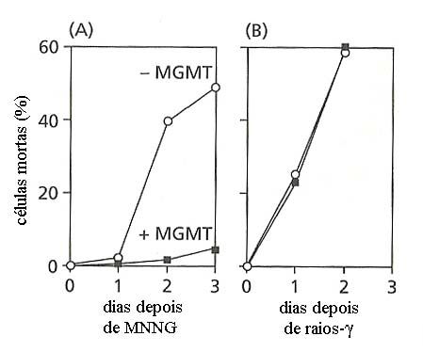
4. Um papel importante de Fas e seu ligante é mediar a eliminação de células tumorais por linfócitos. Em um estudo feito com 35 tumores de pulmão e intestino, verificou-se que metade deles superexpressa um gene que codifica uma proteína que é secretada e que interage com o ligante de Fas. Como a super expressão dessa proteína contribui para a sobrevivência desses tumores? Explique o seu raciocínio.

5. Citocromo c foi microinjetado dentro do citoplasma de uma célula normal e de uma célula deficiente na expressão de Bax e Bak, duas proteínas pró-apoptóticas efetoras da família Bcl-2. Você espera que a célula normal, a deficiente ou ambas morram? Explique sucintamente o seu raciocínio.

